**实验一 缓冲溶液的配制和氨基酸两性性质测定**

一、实验目的

1．了解缓冲溶液的作用原理及缓冲原理，学习缓冲溶液的设计、配制及酸度计的使用方法。

2．观察甘氨酸的两性性质和缓冲作用。

二、实验原理

能抵抗一定量酸或碱的影响，而保持溶液pH值基本不变的溶液称为缓冲液。缓冲液一般是由共轭酸 (弱酸)及其共轭碱（又称缓冲对）组成。如磷酸氢二钠和磷酸二氢钠组成的磷酸盐缓冲液、乙酸和乙酸钠组成乙酸缓冲液等。缓冲液可分为一般缓冲液(或通用缓冲液)和标准缓冲液两类。标准缓冲液pH值是一定的(与温度有关)，叫做pH标准液，当用酸度计测量溶液的pH值时，就要用pH标准液来校正仪器。一般缓冲液的pH值可用下式计算：

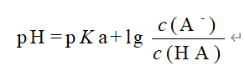

式中的c(A-)、c(HA)分别为共轭碱和共轭酸的浓度(mol/L)；*K*a为弱酸解离常数。当温度一定时，p*K*a为一常数，因此缓冲液pH值就随着共轭碱和共轭酸的浓度比值而变化。如果制备缓冲液时所用的共轭碱和共轭酸的浓度相同，则共轭碱和共轭酸溶液的体积比就等于它们的浓度比，故上式可写为：

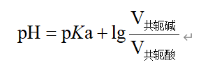

可见只要按共轭碱和共轭酸溶液的毫升数的不同比值配制就可得到不同pH值的缓冲液。如加水稀释，其共轭碱和共轭酸的浓度都以相同比例降低，比值不变，因此适量稀释不影响缓冲液的pH值。



缓冲液能抵抗一定量酸或碱的作用称缓冲作用，缓冲作用的大小称为缓冲能力或缓冲容量(*β*)，可定义为每升缓冲液改变一单位pH值所需加入强碱（d*a*）或强酸(d*b*)的量(摩尔数)。

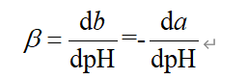

共轭碱和共轭酸在它们浓度相等时(即pH值等于共轭酸的p*K*a)，缓冲能力最大。缓冲能力除与其共轭酸碱对的比率有关外，还与总浓度有关，总浓度越大，缓冲能力越强，一般缓冲液浓度在0.05～0.20mol/L，pH=p*K*a±1的范围内具有满意的缓冲能力。

α-氨基酸是一类两性物质；既可以和酸作用，又可以和碱作用，对酸、碱的加入具有一定的缓冲能力；通过甘氨酸的酸碱滴定、测量不同酸碱加入时甘氨酸溶液的pH值，绘出—条滴定曲线，即可以看出氨基酸的缓冲作用。

**甘氨酸–盐酸缓冲液（0.05mol/L）**

X毫升0.2 mol/L甘氨酸+Y毫升0.2 mol/L HCI，再加水稀释至200毫升

|  |  |  |  |  |  |
| --- | --- | --- | --- | --- | --- |
| pH | X | Y | pH | X | Y |
| 2.0  2.4  2.6  2.8 | 50  50  50  50 | 44.0  32.4  24.2  16.8 | 3.0  3.2  3.4  3.6 | 50  50  50  50 | 11.4  8.2  6.4  5.0 |

**甘氨酸–氢氧化钠缓冲液（0.05M）**

X毫升0.2M甘氨酸+Y毫升0.2NaOH加水稀释至200毫升

|  |  |  |  |  |  |
| --- | --- | --- | --- | --- | --- |
| pH | X | Y | pH | X | Y |
| 8.6  8.8  9.0  9.2  9.4 | 50  50  50  50  50 | 4.0  6.0  8.8  12.0  16.8 | 9.6  9.8  10.0  10.4  10.6 | 50  50  50  50  50 | 22.4  27.2  32.0  38.6  45.5 |

三、试剂和器材

1．0.1 mol/L，0.01mol/L NaOH

2．0.1mol／L，0.01 mol/L HCl

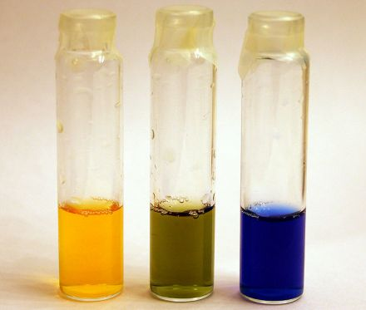3．0.1%溴麝香草酚蓝溶液（变色范围为pH值6.0~7.6，酸性呈黄色，中性绿色，碱性呈蓝色）

4．Na2HPO4·2H2O

5．KH2HPO4

6．0.1 mol/L甘氨酸溶液

7. pH计，pH试纸，碱式滴定管，移液管，三角瓶，容量瓶，烧杯

四、实验方法

1．磷酸缓冲液的配制及pH值的测定：

（1）母液的配制：

A液（0.1mol/L KH2PO4）：称量1.36g KH2PO4定溶100mL。

B液（0.1mol/L Na2HPO4 ）：称量3.58g Na2HPO4定溶100mL。

（2）不同pH值的磷酸缓冲液的配制：取三个50mL的三角瓶，编号，按表1操作：

表1 磷酸缓冲液pH值的测定

|  |  |
| --- | --- |
| 试剂（mL） | 三角瓶号 |
| **1 2 3** |
| 0.1mol/L KH2PO4 | 24 15 6 |
| 0.1mol/L Na2HPO4 | 6 15 24 |
| pH 计测定结果 |  |
| 计算结果 |  |

混匀后用pH计（或pH试纸）测定三种缓冲液的pH值，并填入表1。

2．稀释对缓冲液pH值的影响：取2个三角瓶，编号，按表2操作；

表2 稀释对缓冲液pH值的影响

|  |  |
| --- | --- |
| 试剂（mL） | 三角瓶号 |
| **4 5** |
| 0.1mol/L KH2PO4 | 15 7.5 |
| 0.1mol/L Na2HPO4 | 15 7.5 |
| 蒸馏水 | 0 15 |
| 指示剂显色（3滴） | 淡蓝 淡蓝 |
| pH 计测定结果 |  |

混匀后分别在各管中加入3滴麝香草酚蓝指示剂，比较试管溶液的颜色，并用pH计（或pH试纸）测定4、5号三角瓶中的pH值，填入表2。

3．不同浓度的缓冲液缓冲能力的测定：取2个三角瓶，编号，按表3操作；

表3 不同浓度的缓冲液缓冲能力的测定

|  |  |
| --- | --- |
| 试剂（mL） | 三角瓶号 |
| **6 7** |
| 0.1mol/L KH2PO4 | 0.6 6 |
| 0.1mol/L Na2HPO4 | 2.4 24 |
| 蒸馏水 | 27 0 |
| 总浓度 | 0.01mol/L 0.1mol/L |
| 指示剂显色（3滴） | 浅蓝 浅蓝 |
| pH计测定结果 |  |
| 用HCl滴定(刚变色)消耗的量 | (用0.01 mol/L HCl滴定) (用0.1 mol/L HCl滴定) |
| pH计测定结果 |  |
| 缓冲能力计算 |  |

4．测定甘氨酸的滴定曲线

取50mL三角瓶15个，编号，按表1-4数据加入试剂，充分摇匀后分别测定pH值。

表4 甘氨酸的滴定曲线的测定

|  |  |  |  |  |  |  |  |  |  |  |  |  |  |  |  |
| --- | --- | --- | --- | --- | --- | --- | --- | --- | --- | --- | --- | --- | --- | --- | --- |
|  | **1** | **2** | **3** | **4** | **5** | **6** | **7** | **8** | **9** | **10** | **11** | **12** | **13** | **14** | **15** |
| 0.1mol/L甘氨酸溶液（mL） | 5.0 | 5.0 | 5.0 | 5.0 | 5.0 | 5.0 | 5.0 | 5.0 | 5.0 | 5.0 | 5.0 | 5.0 | 5.0 | 5.0 | 5.0 |
| 0.1mol／L  HCl（mL） | 0.0 | 0.5 | 1.0 | 2.0 | 2.5 | 3.0 | 4.0 | 5.0 | － | － | － | － | － | － | － |
| 0.1 mol/L  NaOH（mL） | － | － | － | － | － | － | － | － | 0.5 | 1.0 | 2.0 | 2.5 | 3.0 | 4.0 | 5.0 |
| 蒸馏水（mL） | 15.0 | 14.5 | 14.0 | 13.0 | 12.5 | 12.0 | 11.0 | 10.0 | 14.5 | 14.0 | 13.0 | 12.5 | 12.0 | 11.0 | 10.0 |
| pH |  |  |  |  |  |  |  |  |  |  |  |  |  |  |  |

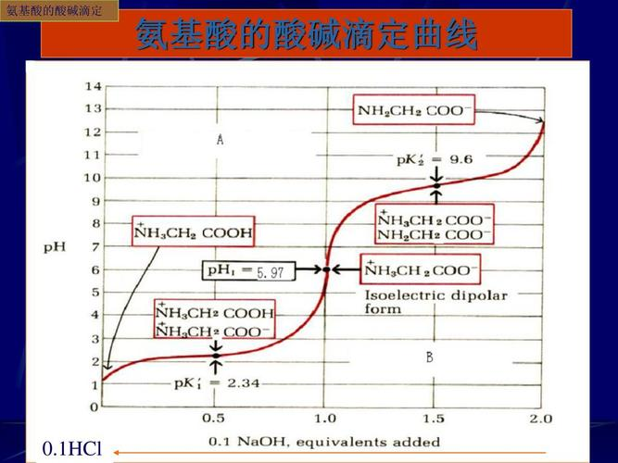

五、实验结果

1. 缓冲液pH值的计算：

按下列公式计算三角瓶1、2、3中溶液的pH值(KH2PO4的pKa=6.81)，并填入表1。

pH=pKa+lgCb/Ca

2. 缓冲能力的计算

按公式计算三角瓶6、7中的缓冲能力的大小，并填入表3。

β＝db/d(pH)

3. 绘制甘氨酸的酸碱滴定曲线：

以表四测定的pH值为纵坐标，以HCl、NaOH的毫升数为横坐标，绘制甘氨酸的酸碱滴定曲线。

六、结果分析（讨论）

七、思考题

1．试述缓冲液的作用及决定缓冲能力大小的因素。

2．在实际应用中应如何正确选用和配制符合要求的缓冲液？

3．在甘氨酸的酸碱滴定曲线上，哪些部分代表缓冲区域？何处为等电点？

附：常见缓冲液及其优缺点：

**1. 磷酸盐缓冲液**

磷酸盐是生物化学研究中使用最广泛的一种缓冲剂, 由于它们是二级解离, 有 2个pKa 值, 所以用它们配制的缓冲液, pH 范围最宽：

NaH2P04：pKa1=2.12, pKa2=7.21

Na2HP04：pKa2=7.21, pKa3=12.32

配酸性缓冲液：用 NaH2P04, pH 值为 1~4 。配中性缓冲液：用混合的两种磷酸盐, pH 值为 6~8。配碱性缓冲液：用 Na2HP04, pH 值为 10~12 。

磷酸盐缓冲液的优点为：

① 容易配制成各种浓度的缓冲液; ②适用的 pH 范围宽; ③pH 受温度的影响小;④缓冲液稀释后 pH 变化小, 如稀释 10 倍后 pH 的变化小于 0.1 。

磷酸盐缓冲液的缺点为：

①易与常见Ca2+、Mg2+以及重金属离子缔合生成沉淀; ②会抑制某些生物化学过程, 如对某些酶的催化作用会产生某种程度的抑制作用。

**2.Tris缓冲液( 三羟甲基氨基甲烷)**

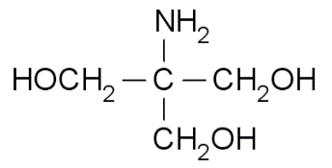Tris 缓冲液在生物化学研究中使用的越来越多, 有超过磷酸盐缓冲液的趋势, 如在SDS- 聚丙烯酷胶凝胶电泳中己都使用 Tris 缓冲液, 而很少再用磷酸盐。

Tris 缓冲液的常用有效 pH 范围是在“中性”范围 , 例如 Tris-HCl 缓冲液pH 值为 7.5~8.5，Tris- 磷酸盐缓冲液 pH 值为 5.0~9.0。

Tris-HCl 缓冲液的优点是：

① 因为 Tris 碱的碱性较强 , 所以可以只用这一种缓冲体系, 配制 pH 范围由酸性到碱性的大范围 pH 值的缓冲液;

② 对生物化学过程干扰很小, 不与钙离子及重金属离子发生沉淀。

其缺点是：

①缓冲液的 pH 值受溶液浓度影响较大, 缓冲液稀释10倍, pH 值的变化大于0.1;

②温度变化对缓冲液 pH 值的影响很大, 例如 4℃时缓冲液的 pH 值为 8.4, 则 37 ℃时的 pH 值为 7.4, 所以一定要在使用温度下进行配制, 室温下配制的 Tris-HCl 缓冲液不能用于0~4℃;

③易吸收空气中的CO2, 所以配制的缓冲液要盖严密封;

④此缓冲液对某些 pH电极发生一定的干扰作用, 所以要使用Tris 溶液具有兼容性的电极。